Санкт-Петербургский государственный университет

Факультет Прикладной Математики – Процессов Управления

**Лабораторная работа № 8_4**

**Двухфакторный непараметрический анализ Фридмена**

**Выполнил:** студент 1 курса магистратуры,

образовательная программа

«Распределенные вычислительные технологии»,

группа 21.М12-ПУ,

Романычев Леонид

**г. Санкт-Петербург, 2022**

Условия

Рассмотрим следующую таблицу данных:

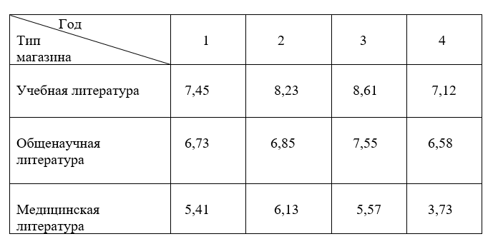

Необходимо провести двухфакторный непараметрический анализ Фридмана.

Решение

Перейдем от значений случайной величины к их рангам, чтобы избавиться от влияния фактора 1:

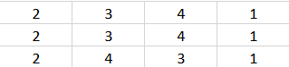

Теперь статистику Фридмана можно рассчитать по следующей формуле:

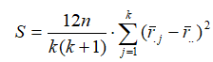

Итоговое получившееся значение: 8.2

Число степеней свободы для проверяемого значения равно трем. Критическое значение для распределения Хи-квадрат при уровне значимости 0,05 равно 7,81473. Таким образом, статистика Фридмана получилась больше критического значения, а значит, нулевая гипотеза отвергается.

Выводы

Получается, что нельзя утверждать отсутствие влияния фактора 2 (год) на значение случайной величины. Это означает, что между разными годами имеются существенные неслучайные различия в товарообороте.